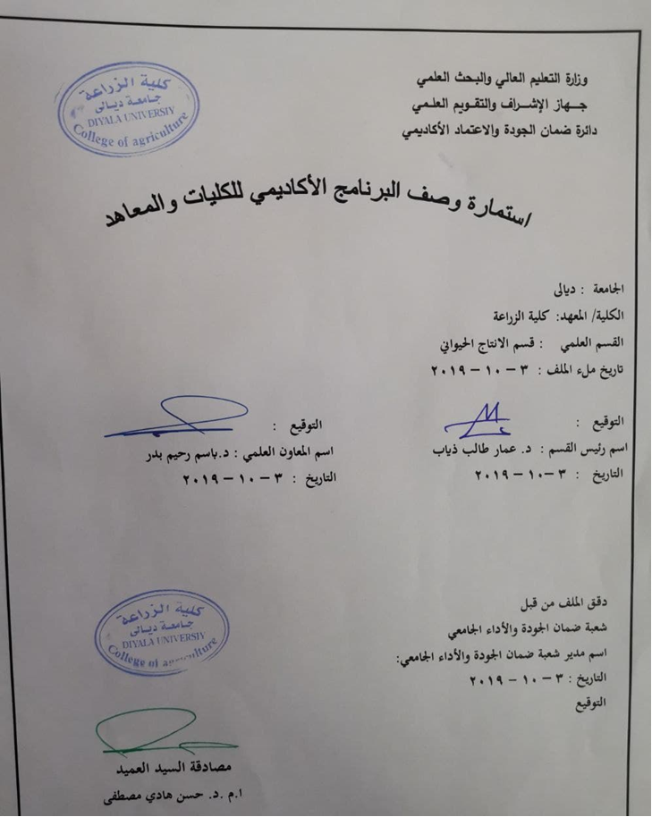
وصف البرنامج الأكاديمي

يوفر وصف البرنامج الأكاديمي هذا ايجازاً مقتضياً لأهم خصائص البرنامج ومخرجات التعلم المتوقعة من الطالب تحقيقها مبرهناً عما إذا كان قد حقق الاستفادة القصوى من الفرص المتاحة . ويصاحبه وصف لكل مقرر ضمن البرنامج

- المؤسسة التعليمية | كلية الزراعة
- القسم العلمي / المركز | قسم الانتاج الحيواني
- اسم البرنامج الأكاديمي او المهني | احياء جزيئي
- اسم الشهادة النهائية | بكالوريوس
- النظام الدراسي :  سنوي /مقررات /أخرى | كورسات
- برنامج الاعتماد المعتمد | دليل ضمان الجودة والاعتمادية وفق معايير اتحاد الجامعات العربية
- المؤثرات الخارجية الأخرى | زيارات ميدانية مختبرية
- تاريخ إعداد الوصف | 3 – 10 – 2019
- أهداف البرنامج الأكاديمي
- يبحث علم الوراثة الجزيئية في كيفية توفير التقنية الوراثية والاستخدام التقني المختبري في حماية المصادر الوراثية فضلا عن اعتمادا هذه التقنية واستغلالها في توفير المنتجات الحيوانية كاداة لانتخاب الحيوانات المتميزة انتاجيا
- يشتمل على دراسة تركيب الجينات وتعبيرها وتصميمها
- تقليل من مدة تربية الحيوان وصولا الى المنتج مما يقلل من كلفة تربية الحيوان منذ ولادته لغاية الحصول على المنتج المتمثل بالحليب او اللحم وا البيض والداخلة ضمن التكاليف الانتاجية

- الاهداف المعرفية
أ1- ان يتعرف الطالب على مفهوم الوراثة الجزيئية في الكائنات الحية
أ2- ان يذكر التركيب الكيميائي والفيزيائي للمادة الوراثية (DNA)
أ3- ان يوصف عملية تضاعف المادة الوراثية داخل الخلايا الحية
أ4- ان يدرس الطفرات الوراثية وآلية اصلاح DNA
أ5- ان يدرس مباديء الهندسة الوراثية وتطبيقاتها في مجال الزراعة
ب – الأهداف المهاراتية الخاصة بالبرنامج
ب 1 – تعريف الطالب بمفهوم تقانات الوراثة الجزيئية
ب 2 – قدرة الطالب على كيفية استخدام الجينات وهندستها كاداة للانتخاب بما يلائم حاجة المجتمع من الغذاء ومقارنتها مع انظمة الانتخاب التقليدية

طرائق التعليم والتعلم
- الشرح والتوضيح
- طريقة المحاضرة
- المجاميع الطلابية
- الدروس العملية في المختبرات العلمية
- الرحلات العلمية والاطلاع على الاجهزة الحديثة في هذا المجال
- طريقة التعلم الذاتي

طرائق التقييم
- الاختبارات النظرية
- الاختبارات العملية
- التقارير والدراسات
ج- الأهداف الوجدانية والقيمية .
ج1- مهارة التفكير حسب قدرة الطالب وان الهدف من هذه المهارة هو ان يعتقد الطالب بما هو ملموس وفهم متى وماذا وكيف يجب ان يفكر ويعمل على تحسين القدرة على التفكير بشكل معقول .
ج2- الملاحظة والادراك
ج3- التحليل والتفسير
ج4- الاعداد والتقويم
ج5- استراتيجية التفكير الناقد في التعلم
طرائق التعليم والتعلم
- العصف الذهني
- استراتيجية التفكير حسب قدرة الطالب مثال ( اذا استطاع الطالب ان يتعلم اهم التقانات الحديثة في هندسة الجينات ) .
- استراتيجية التفكير الناقد في التعلم Critical Thinking وهي مصطلح يرمز لاعلى مستويات التفكير والتي يهدف الى طرح مشكلة ما ثم تحليلها منطقياً للوصول الى الحل المطلوب .

طرائق التقييم
1- الاختبارات النظرية
2- الاختبارات العملية
3- التقارير والدراسات

د - المهارات العامة والتأهيلية المنقولة (المهارات الأخرى المتعلقة بقابلية التوظيف والتطور الشخصي).

د1- التواصل اللفظي ( القدرة على التعبير عن الأفكار بوضوح وثقة في الكلام )
د2- العمل الجماعي ( العمل بثقة ضمن مجموعة Team work
د3- تحليل التحقيق ( جمع المعلومات بشكل منهجي علمي لتأسيس الحقائق والمبادئ حلاً لمشكلة معينة.
د4- الاتصال الكتابي ( القدرة على التعبير عن نفسك بوضوح في الكتابة .
طرائق التعليم والتعلم
- الشرح والتوضيح
- طريقة المحاضرة
- المجاميع الطلابية
- الدروس العملية في المختبرات
- الرحلات العلمية لمتابعة اخر التقنيات المستخدمة
- طريقة التعلم الذاتي
طرائق التقييم
- الاختبارات النظرية
- الاختبارات العملية
- التقارير والدراسات
- بنية البرنامج
المرحلة الدراسية | رمز المقرر أو المساق | اسم المقرر أو المساق | الساعات المعتمدة
المرحلة الدراسية | رمز المقرر أو المساق | اسم المقرر أو المساق | نظري | عملي
الرابعة |  | احياء جزيئي | 2 | 3

- التخطيط للتطور الشخصي
- العمل الجماعي : العمل ضمن المجموعة بفاعلية ونشاط .
- ادارة الوقت : ادارة الوقت بفاعلية وتحديد الاولويات مع القدرة على العمل المنظم بمواعيد.
- القيادة : القدرة على توجيه وتحفيز الآخرين .
- الاستقلالية بالعمل .
- التفاوض والاقناع ( الطالب قادر على التأثير واقناع الاخرين للمناقشة والتوصل الى اتفاق .
- المهارات العالمية ( الطالب قادر على التحدث وفهم اللغات الاخرى وتقدير الثقافات الاخرى .

- معيار القبول (وضع الأنظمة المتعلقة بالالتحاق بالكلية أو المعهد)
مركزي
- أهم مصادر المعلومات عن البرنامج
- الموقع الالكتروني للكلية والجامعة
- دليل الجامعة
- المكتبة المركزية
- اهم الكتب والمصادر الخاصة بالقسم
- الانترنت

مخطط مهارات المنهج
يرجى وضع اشارة في المربعات المقابلة لمخرجات التعلم الفردية من البرنامج الخاضعة للتقييم
 |  |  |  | مخرجات التعلم المطلوبة من البرنامج
السنة / المستوى | رمز المقرر | اسم المقرر | أساسي  أم اختياري | الأهداف المعرفية |  |  |  | الأهداف المهاراتية الخاصة بالبرنامج |  |  |  | الأهداف الوجدانية والقيمية |  |  |  | المهارات العامة والتأهيلية المنقولة( المهارات الأخرى المتعلقة بقابلية التوظيف والتطور الشخصي)
 |  |  |  | أ1 | أ2 | أ3 | أ4 | ب1 | ب2 | ب3 | ب4 | ج1 | ج2 | ج3 | ج4 | د1 | د2 | د3 | د4
الرابعة |  | احياء جزيئي | اساسي | * | * | * | * | * | * | * | * | * | * | * | * | * | * | * | *

نموذج وصف المقرر

وصف المقرر
يوفر وصف المقرر هذا إيجازاً مقتضياً لأهم خصائص المقرر ومخرجات التعلم المتوقعة من الطالب تحقيقها مبرهناً عما إذا كان قد حقق الاستفادة القصوى من فرص التعلم المتاحة. ولابد من الربط بينها وبين وصف البرنامج.؛

- المؤسسة التعليمية | كلية الزراعة
- القسم العلمي / المركز | قسم الانتاج الحيواني
- اسم / رمز المقرر | احياء جزيئي /
- أشكال الحضور المتاحة | اسبوعي
- الفصل / السنة | كورسات
- عدد الساعات الدراسية (الكلي) | 30 ساعة
- تاريخ إعداد هذا الوصف | 3-10-2019
- أهداف المقرر
1 – تعريف الطالب بمفهوم الوراثة الجزيئية على مستوى الجين
2 - تمكين الطلبة من تحليل كلف الانتاج باستخدام التقانات الحديثة
3- دراسة امكانية انشاء مختبر لهذا الغرض وتوفر الاجهزة الحديثة لهذه التقنية

- مخرجات المقرر وطرائق التعليم والتعلم والتقييم
أ- الأهداف المعرفية
أ1- ان يتعرف الطالب على مفهوم تقانات الوراثة الجزيئية
أ2- ان يوضح الطالب آلية عمل الجينات
أ3- ان يفصل الطالب بين تقنية الانتخاب اعتمادا على الجينات وتعبيرها والتقانات التقليدية في الانتخاب

ب - الأهداف المهاراتية الخاصة بالمقرر.
ب 1 – تعريف الطالب بمفهوم الوراثة الجزيئية على مستوى الجين
ب 2 - تمكين الطلبة من تحليل كلف الانتاج باستخدام التقانات الحديثة
طرائق التعليم والتعلم
- الشرح والتوضيح
- طريقة المحاضرة
- المجاميع الطلابية
- الدروس العملية في الحقول الزراعية
طرائق التقييم
- الاختبارات النظرية
- الاختبارات العملية
- التقارير والدراسات
ج- الأهداف الوجدانية والقيمية
ج1- مهارة التفكير حسب قدرة الطالب وان الهدف من هذه المهارة هو ان يعتقد الطالب بما هو ملموس وفهم متى وماذا وكيف يجب ان يفكر ويعمل على تحسين القدرة على التفكير بشكل معقول .
ج2- الملاحظة والادراك
ج3- التحليل والتفسير
ج4- الاعداد والتقويم
ج5- استراتيجية التفكير الناقد في التعلم
طرائق التعليم والتعلم
- الشرح والتوضيح
- طريقة المحاضرة
- المجاميع الطلابية
- الدروس العملية في الحقول الزراعية
- طريقة التعلم الذاتي
طرائق التقييم
- الاختبارات النظرية
- الاختبارات العملية
- التقارير والدراسات
د - المهارات العامة والتأهيلية المنقولة ( المهارات الأخرى المتعلقة بقابلية التوظيف والتطور الشخصي ).
د1- التواصل اللفظي ( القدرة على التعبير عن الأفكار بوضوح وثقة في الكلام )
د2- العمل الجماعي ( العمل بثقة ضمن مجموعة Team work)
د3- تحليل التحقيق ( جمع المعلومات بشكل منهجي علمي لتأسيس الحقائق والمبادئ حلاً لمشكلة معينة).
د4- الاتصال الكتابي ( القدرة على التعبير عن نفسك بوضوح في الكتابة) .

- بنية المقرر
الأسبوع | الساعات | مخرجات التعلم المطلوبة | اسم الوحدة / أو الموضوع | طريقة التعليم | طريقة التقييم
الأول | 2 | ان يتعرف الطالب على تركيب DNA | احياء جزيئي | الشرح وعرض النموذج و المحاضرة | الإمتحان
الثاني | 2 | ان يتعرف الطالب عن عملية تضاعف DNA | احياء جزيئي | الشرح وعرض النموذج و المحاضرة | الإمتحان
الثالث | 2 | ان يتعرف الطالب على الطفرات الوراثية وانواعها | احياء جزيئي | الشرح وعرض النموذج و المحاضرة | الإمتحان
الرابع | 2 | ان يتعرف الطالب على انظمة اصلاح DNA | احياء جزيئي | الشرح وعرض النموذج و المحاضرة | الإمتحان
الخامس | 2 | ان يتعرف الطالب على التعبير الجيني | احياء جزيئي | الشرح وعرض النموذج و المحاضرة | الإمتحان
السادس | 2 | ان يتعرف الطالب على فعالية تنظيم التعبير الجيني | احياء جزيئي | الشرح وعرض النموذج و المحاضرة | الإمتحان
السابع | 2 | ان يتعرف الطالب على مباديء الهندسة الوراثية | احياء جزيئي | الشرح وعرض النموذج و المحاضرة | الإمتحان
الثامن | 2 | ان يتعرف الطالب على انزيمات القطع والربط لجزيئات DNA | احياء جزيئي | الشرح وعرض النموذج و المحاضرة | الإمتحان
التاسع | 2 | ان يتعرف الطالب على انواع النواقل لجزيئة DNA | احياء جزيئي | الشرح وعرض النموذج و المحاضرة | الإمتحان
العاشر | 2 | ان يتعرف الطالب على آلية التطفير خارج الخلايا الحية | احياء جزيئي | الشرح وعرض النموذج و المحاضرة | الإمتحان
الحادي عشر | 2 | ان يتعرف الطالب على  تفاعلات الكوثرة خارج الانظمة الحية | احياء جزيئي | الشرح وعرض النموذج و المحاضرة | الإمتحان
الثاني عشر | 2 | ان يتعرف الطالب على انواع تفاعلات الكوثرة | احياء جزيئي | الشرح وعرض النموذج و المحاضرة | الإمتحان
الثالث عشر | 2 | ان يتعرف الطالب على اساسيات تفاعلات الكوثرة | احياء جزيئي | الشرح وعرض النموذج و المحاضرة | الإمتحان
الرابع عشر | 2 | ان يتعرف الطالب على كيفية ترحيل عينة DNA المكوثرة | احياء جزيئي | الشرح وعرض النموذج و المحاضرة | الإمتحان
الخامس عشر | 2 | ان يتعرف الطالب على تحليل صور الهلام وقراءة النتائج | احياء جزيئي | الشرح وعرض النموذج و المحاضرة | الإمتحان

12- البنية التحتية
1ـ الكتب المقررة المطلوبة | - الوراثة الجزيئية تأليف د.عبد الحسين الفيصل ,1999 الطبعة العربية الاولى- الاصدار الاول. عمان - الاردن .  2- مباديء الهندسة الوراثية تأليف د. غالب البكري،1991 وزارة التعليم العالي والبحث العلمي- جامعة البصرة.
2ـ المراجع الرئيسية (المصادر) | - تفاعلات الكوثرة وتصميم البواديء تأليف دز زهرة محمود الخفاجي ود.حسن محمود ابو المعالي،2013 وزارة التعليم العالي والبحث العلمي- جامعة بغداد.الري والبزل تأليف د.ليث خليل اسماعيل ,2000 وزارة التعليم العالي والبحث العلمي – جامعة الموصل  - التقنات المعملية في الهندسة الوراثية تأليف د.عبد الحسين الفيصل ,1999 الطبعة العربية الاولى- الاصدار الاول. عمان - الاردن .
اـ الكتب والمراجع التي يوصى بها ( المجلات العلمية , التقارير ,.... ) | المجلات العلمية الاكاديمية العراقية والعالمية

13- خطة تطوير المقرر الدراسي
- ايفاد الطلبة وخاصة الأوائل منهم على اقسامهم العلمية الى خارج العراق وخاصة في الدول المتقدمة لتطوير المهارات كلاً حسب رغبته وبحسب التخصصات الموجودة في القسم العلمي ( تربية وتحسين حيوان , فسلجة حيوان و تغذية حيوان , علم اللحوم ، فسلجة طيور ،تغذية طيور داجنة).
- التعاون بين الجامعات العراقية والجامعات العالمية من خلال ايفاد التدريسيين الى الجامعات العالمية .
- تطوير فكرة الاستاذ الزائر لرفد الجامعات الفتية بالخبرات واخر ماتوصل اليه العلم في المجالات الزراعية .
- التعاون بين الجامعات العراقية والجامعات الاهلية من خلال مناقشة طلبة الدراسات العليا .

